

**BASES DE POSTULACIÓN:**

**“AYUDAS TECNICAS CON FINANCIAMIENTO MUNICIPAL PARA PERSONAS CON DISCAPACIDAD RESIDENTES EN LA COMUNA DE CONCEPCION”**

**“CONCEPCIÓN, CIUDAD INCLUSIVA 2025”**

**BASES DE POSTULACIÓN: AYUDAS TÉCNICAS CON FINANCIAMIENTO MUNICIPAL PARA PERSONAS CON DISCAPACIDAD RESIDENTES EN LA COMUNA DE CONCEPCIÓN 2025**

**1. ANTECEDENTES GENERALES**

a. De acuerdo con la Ley 20422, sobre igualdad de oportunidades e inclusión social de las personas con discapacidad, Ayudas Técnicas son los elementos o implementos requeridos por una persona con discapacidad para prevenir la progresión de la misma, mejorar o recuperar su funcionalidad, o desarrollar una vida independiente.

b. La Ley 18695 Orgánica Constitucional de Municipalidades, en su artículo 4°, indica que las municipalidades, en el ámbito de su territorio, podrán desarrollar, directamente o con otros órganos de la Administración del Estado, funciones relacionadas con: letra c) La asistencia social y jurídica; y letra k) La promoción de la igualdad de oportunidades entre hombres y mujeres.

c. Las ayudas técnicas son, en sí mismas, bienes que se constituyen en apoyos fundamentales para el mejoramiento de la calidad de vida de las personas con discapacidad y favorecen la igualdad de oportunidades, en ese entendido, y junto con el contexto nacional que muestra un limitado acceso a estas, se definen como apoyos sociales, además de elementos de rehabilitación y prevención de progresión de discapacidad.

d. Considerando este contexto la Municipalidad de Concepción destinará un presupuesto de 10 millones de pesos para el financiamiento de ayudas técnicas para personas con discapacidad, inscritas en el Registro Nacional de la Discapacidad, residentes de la comuna de Concepción.

e. El tipo y número de ayudas técnicas que serán adquiridas, mediante este proceso, será definido por las postulaciones, y no podrá exceder el monto informado para este fin.

f. Las personas con discapacidad, de la comuna de Concepción, podrán postular para acceder a un máximo de 2 ayudas técnicas indicadas en este documento, las que deben tener directa relación con el tipo y grado de discapacidad que presenten.

g. Se realizará un proceso de evaluación de las postulaciones, con criterios preestablecidos para una adecuada y transparente distribución de recursos.

h. Las acciones relacionadas con esta postulación tendrán la alternativa de ser realizadas de manera presencial o en línea, con el fin de facilitar el acceso a la información y trámites de personas con discapacidad y/o sus representantes.

i. Para los fines de este proceso se contemplará el financiamiento de ayudas técnicas no cubiertas por salud u otra institución. En Anexo 1 se encuentra listado de ayudas técnicas que NO serán financiadas por este proceso, al estar cubiertas por el sistema de salud y/o JUNAEB considerando la premisa: "El otorgamiento de ayudas técnicas está dirigido prioritariamente a usuarios/as que no disponen de recursos económicos suficientes para optar por medios propios a este tipo de prestaciones".

j. Se incluye en Anexo 2 un catálogo con imágenes de las ayudas técnicas a las que se puede postular en el proceso 2025, con el fin de generar una idea referencial del producto que se plantea solicitar.

**2. REQUISITOS DE POSTULACIÓN (quienes podrán postular)**

a. Persona con discapacidad, quien debe presentar Cédula de Identidad vigente por ambos lados.

En el caso de postulantes menores de 18 años, deberán ser representados por familiar directo que aparezca en la composición familiar del Registro Social de Hogares, adjuntando en formulario de postulación tanto la cédula de identidad de quien postula y como también cedula de identidad de la persona que lo/a representa.

En caso de postulaciones que presenten cédula de identidad de postulante o representante vencidas, quedarán automáticamente inadmisibles.

En el evento de que representante no aparezca en la composición familiar de la cartola del Registro Social de Hogares de la persona con discapacidad que postula, dicha postulación quedará automáticamente inadmisible.

b. Ser habitante de la comuna de Concepción, acreditado mediante Cartola del Registro Social de Hogares vigente (fecha de información actualizada y aprobada por el municipio en cartola hogar RSH del año en curso).

Las personas que presenten en su RSH un domicilio fuera de la comuna de Concepción quedarán automáticamente inadmisibles.

c. Registro Social de Hogares hasta un 70% de vulnerabilidad.

d. Contar con Registro Nacional de la Discapacidad vigente, acreditado mediante copia de Credencial de Discapacidad o Certificado de Discapacidad o Resolución de COMPIN que aprueba la calificación y certificación.

e. Contar con respaldo de un/a profesional del área salud o educación, coherente con el tipo de discapacidad, (según se indica en el punto 4 de estas bases), quien debe describir una razón fundada para la solicitud de ayuda técnica contenida en el "Formulario de postulación a ayudas técnicas con financiamiento municipal 2025" (Anexo N°4)

f. Si la postulación considera audífonos, se debe contar con examen de audiometría actualizado, es decir, que corresponda al año 2025.

g. Si la postulación considera Tablet, Localizador GPS o Audífono Protector Auditivo, se debe contar con certificado de alumno regular año 2025, dado que estas ayudas están destinadas en específico a estudiantes de enseñanza básica o media.

h. Si la postulación considera Bastón Guiador, se debe contar con documentación que acredite haber cursado un proceso de rehabilitación funcional en orientación y movilidad.

i. En los casos señalados en la letra f), g) y h) del punto 2, si las postulaciones no cuentan con los documentos solicitados, quedarán inmediatamente inadmisibles.

**No podrán participar:**

* Funcionarios municipales; como tampoco cónyuges, padres, hijos, hermanos o parientes hasta el tercer grado de consanguinidad y/o segundo de afinidad del Alcalde, los Directores, los concejales y los miembros de la comisión evaluadora que participen en la presente postulación. Tampoco podrán hacerlo quienes tengan litigios pendientes con la Municipalidad a menos que se refieran al ejercicio de derechos propios, de su cónyuge, hijos, apoderados o parientes hasta el tercer grado de consanguinidad y segundo de afinidad inclusive.
* Personas que hayan recibido el año 2023 y/o 2024, a través de postulación con fondos municipales, la misma ayuda técnica postulada el año en curso, a menos que, exista una razón fundada y respaldada por profesional, razón que debe estar claramente señalada en el "Formulario de postulación a ayudas técnicas con financiamiento municipal 2025", ítem "justificación profesional de la ayuda técnica".

**3. ETAPAS DEL PROCESO**

**A. PUBLICACIÓN - DIFUSIÓN - ATENCIÓN DE CONSULTAS**

Se iniciará la difusión del llamado a postulación a través de la publicación de las bases y formulario de postulación en la página web www.concepcion.cl el día 12 de mayo de 2025.

El link conectará con archivos descargables y video en lengua de señas chilena: Bases, Formulario de Postulación, Anexos.

Desde 12 de mayo de 2025, se podrán solicitar bases, formulario de postulación y recibir respuesta a consultas, a través de:

* Correo electrónico [oficinadiscapacidad@concepcion.cl](mailto:oficinadiscapacidad@concepcion.cl)
* WhatsApp al número +56 930184485
* Teléfono 41-2212401, en horario de 8:45 a 13:45 horas.
* Presencial en la Oficina de la Discapacidad ubicada Ongolmo 358 en horario de 8:45 a 13:45 horas.

**B. POSTULACIÓN**

La postulación se realizará en el periodo: 12 de junio de 2025. Modalidad de postulación:

* **PRESENCIAL:** ingreso de antecedentes por Oficina de partes, O'Higgins 525, piso 3. Horario de 08:45 a 13:45 horas hasta el día 19 de junio de 2025. (sobre cerrado con antecedentes y carta de presentación).
* **EN LÍNEA:** ingreso de antecedentes por Oficina de Partes Virtual.

Horario hasta las 23:59 horas del día 19 de junio de 2025. Documentación se ingresa según la siguiente indicación:

* Para postulación en línea, debe adjuntar documento PDF con todos los antecedentes solicitados, guardados como archivo único, es decir: carta presentación, formulario de postulación y documentos obligatorios de respaldo, en un solo archivo formato PDF. La postulación en línea se realiza desde Oficina de Partes Virtual, disponible en la página web municipal <https://concepcion.cl/formulario-oficina-de-partes/>

1. En página web www.concepcion.cl, desplegar TRÁMITES, ubicar enlace Oficina de Partes:

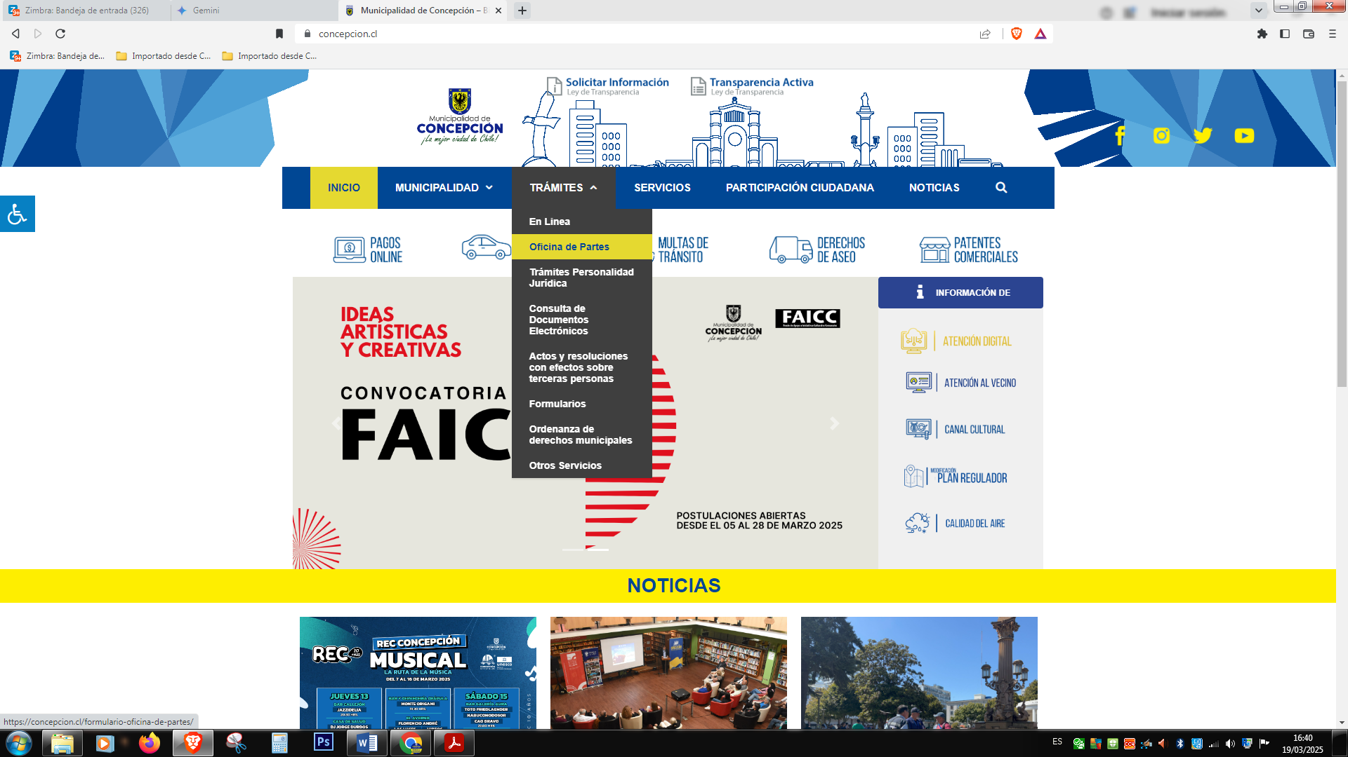

(Descripción de la imagen: captura de pantalla, pagina web Municipalidad de Concepción, donde se despliega enlace Trámites, y se indica enlace oficina de Partes).

2. Completar datos generales de la persona natural, adjuntar postulación en formato PDF (archivo único) y enviar. Si presenta dudas o consultas interesados/as se pueden comunicar a contactos entregados en punto B de este apartado.

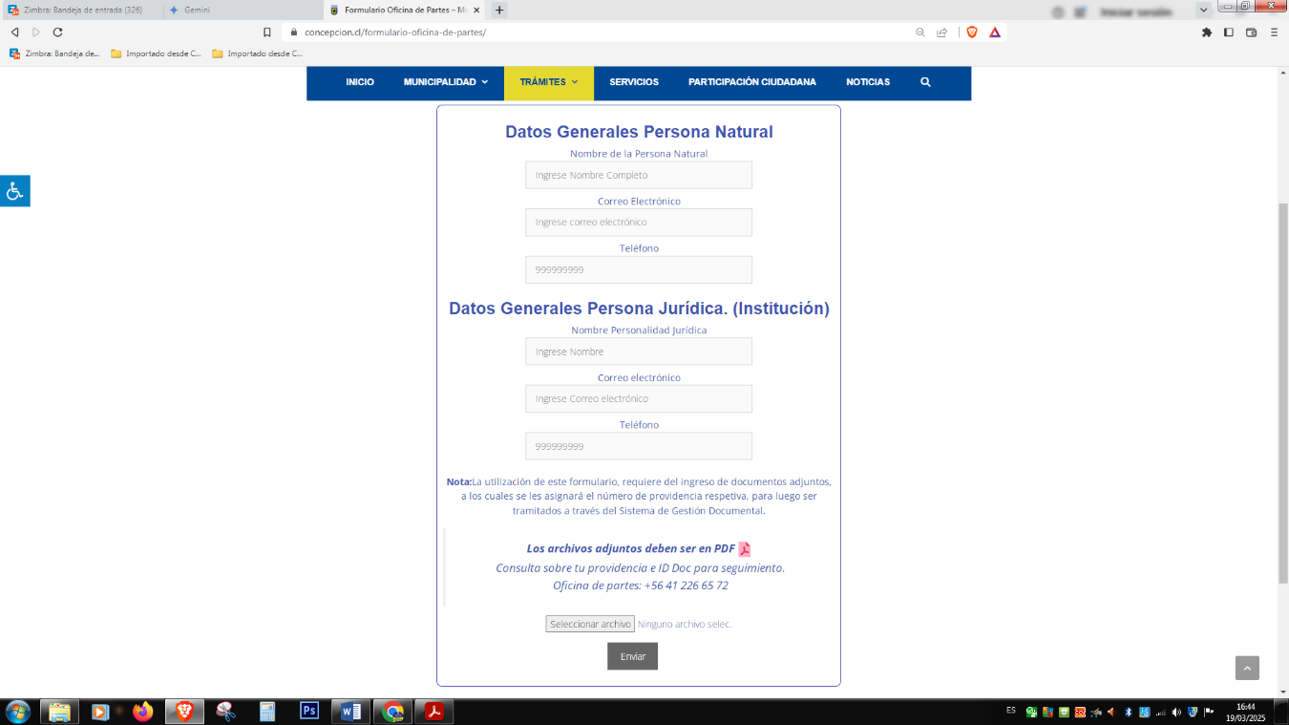(Descripción de imagen: captura de pantalla página web Municipalidad de Concepción, muestra Formulario Oficina de Partes, campos para completar: Datos generales persona natural y botón enviar)

**SI LA DOCUMENTACIÓN INGRESADA NO SE ENCUENTRA COMPLETA, LA POSTULACIÓN QUEDARÁ AUTOMÁTICAMENTE INADMISIBLE, PRESTAR ESPECIAL ATENCIÓN A ESTA PARTE DEL PROCESO.**

**C. EVALUACIÓN**

El proceso de evaluación se desarrollará desde el 23 de junio al 03 de Julio de 2025. Etapas:

**1. Etapa de admisibilidad:** Revisión de los antecedentes solicitados para la postulación. Las postulaciones que se encuentren incompletas y/o que no cumplan con los requisitos de postulación serán consideradas inadmisibles. Se emitirá un Certificado de Inadmisibilidad, en el cual se expondrán las razones para considerar postulación inadmisible, documento que se anexará al expediente de postulación presentado por usuario/a.

De existir inconsistencias o necesidad de profundizar en antecedentes para la revisión se podrá concertar una entrevista y/o visita domiciliaria con profesionales de la Oficina de la Discapacidad. Se generará un Acta de Entrevista/Visita Domiciliaria, en las que se indique las razones de la acción y sus resultados, documento que se anexará al expediente de postulación presentado por usuario/a.

**2. Etapa de evaluación:** Se constituirá una "Comisión" para la revisión de postulaciones en base a los criterios de evaluación definidos en estas bases. Se levantará un acta del proceso para posterior emisión de decreto alcaldicio donde se nominará a las personas que recibirán las ayudas técnicas postuladas. La comisión estará conformada por:

* Alcalde de Concepción o persona que designe.
* Directora de la Dirección de Desarrollo Comunitario o persona que designe.
* Profesional de Oficina de Discapacidad, encargado/a de procesos de postulación a Ayudas Técnicas.

En cada caso se creará un expediente social digital con información recabada y documentos de respaldo, el cual estará disponible para fines de control.

**CRITERIOS DE EVALUACIÓN**

|  |  |  |
| --- | --- | --- |
| **CATEGORIZACIÓN SOCIOECONÓMICA** | **RSH 40%** | **10 PUNTOS** |
| PORCENTAJE DE DISCAPACIDAD | RSH 50%  RSH 60%  RSH 70% | 8 PUNTOS  6 PUNTOS  4 PUNTOS |
| GRADO PROFUNDO (95-100%)  GRADO SEVERO (50-94%)  GRADO MODERADO (25-49%)  GRADO LEVE (5-24%) | 10 PUNTOS  8 PUNTOS  6 PUNTOS  2 PUNTOS |
| COHERENCIA ENTRE TIPO DE  DISCAPACIDAD Y AYUDA TÉCNICA SOLICITADA | RELACIÓN DIRECTA  RELACIÓN INDIRECTA  NO SE IDENTIFICA RELACIÓN | 10 PUNTOS  5 PUNTOS  0 PUNTOS |
| BENEFICIARIO/A DE AYUDAS  TECNICAS CON FINANCIAMIENTO  MUNICIPAL | SIN AYUDAS RECIBIDAS  AYUDAS RECIBIDAS 2021  AYUDAS RECIBIDAS 2022  AYUDAS RECIBIDAS 2023 | 10 PUNTOS  8 PUNTOS  6 PUNTOS  4 PUNTOS |

**D. PUBLICACIÓN DE RESULTADOS.**

Los resultados de la postulación, listado de adjudicatarios/as, se publicarán el 08 de julio de 2025 en página web [www.concepcion.cl](http://www.concepcion.cl) y las personas serán notificadas a través de contacto telefónico y/o correo electrónico.

**E.** **GESTIÓN DE ADQUISIÓN DE AYUDAS TECNICAS.**

Una vez resuelta la evaluación y definido el tipo y número de ayudas técnicas posibles de financiar, se procederá a proceso de adquisición, a través de mecanismos de Compra Pública.

**F. ENTREGA DE AYUDAS TÉCNICAS**

Una vez realizado el proceso adquisición de ayudas técnicas, se realizará entrega de las Ayudas Técnicas a las personas adjudicatarias, en coordinación previa con el equipo de la Oficina de la Discapacidad.

El proceso de entrega se respaldará con dos Actas de Entrega de Ayuda Social, las cuales deberán ser firmadas por la persona adjudicataria, o su representante en caso de menores de edad, cumpliendo con la recepción conforme del producto, una copia será entregada al adjudicatario/o y la otra archivada para fines administrativos de respaldo y control.

**4. AYUDAS TÉCNICAS POSIBLES DE FINANCIAR Y REQUERIMIENTO DE RESPALDO PROFESIONAL SEGÚN TIPO DE DISCAPACIDAD Y AYUDA TÉCNICA POSTULADA (SE FINANCIARÁN HASTA DOS AYUDAS POR POSTULANTE).**

|  |  |
| --- | --- |
| **AYUDA TÉCNICA DISCAPACIDAD FÍSICA** | **RESPALDO PROFESIONAL** |
| Silla de ruedas estándar | Médico General, Médico Especialista o Kinesiólogo |
| Silla de ruedas neurológica |
| Coche Neurológico |
| Cojín antiescaras viscoelastico |
| Andador con ruedas y asiento |
| Andador portátil plegable |
| Rampa portátil |
| Bastón canadiense codera móvil |
| **AYUDA TÉCNICA DISCAPACIDAD AUDITIVA** | **RESPALDO PROFESIONAL** |
| Audífonos | Médico General, Médico Especialista o Fonoaudiólogo |
| **AYUDA TÉCNICA DISCAPACIDAD MENTAL DE CAUSA PSÍQUICA O INTELECTUAL** | **RESPALDO PROFESIONAL** |
| Tablet | Médico General, Médico Especialista, Terapeuta Ocupacional, Educador (a) Diferencial |
| Localizador GPS (requiere de un plan de datos no cubierto por el municipio) |
| Audífono Protector Auditivo |
| **AYUDA TÉCNICA DISCAPACIDAD VISUAL** | **RESPALDO PROFESIONAL** |
| Detector de líquidos | Médico General, Médico Especialista o Terapeuta Ocupacional. |
| Regleta y punzón |
| Lupa con luz |
| Despertador Parlante |
| Bastón guiador |
| **AYUDA TÉCNICA AYUDA TÉCNICA GENÉRICA (POSTULAN PERSONAS CON DISCAPACIDAD DE DISTINTO ORIGEN)** | **RESPALDO PROFESIONAL** |
| Barra de baño abatible | Médico General, Médico Especialista o Kinesiólogo |
| Barra de baño recta 60 cm |
| Silla de ducha con respaldo y apoya brazos |
| Silla de transferencia para tina |
| Silla de tina giratoria |
| Escabel |
| Alza baño WC |
| Baño portátil |
| Lavapelo inflable |
| Colchón antiescaras viscoelastico |
| Colchón antiescaras con motor |

**5. CRONOGRAMA**

|  |  |  |
| --- | --- | --- |
|  | **ETAPA** | **FECHAS** |
| **A** | **PUBLICACIÓN – DIFUSIÓN** | **12 MAYO DE 2025** |
| **B** | **ATENCIÓN DE CONSULTAS** | **12 MAYO - 09 JUNIO DE 2025** |
| **C** | **POSTULACIÓN** | **12 JUNIO – 19 JUNIO DE 2025** |
| **D** | **EVALUACIÓN** | **23 JUNIO – 03 JULIO DE 2025** |
| **E** | **PUBLICACIÓN DE RESULTADOS** | **08 JULIO DE 2025** |

**6. RESUMEN DE POSTULACIÓN**

Cuadro para revisión de documentos para la postulación Anexo N°5.